Alumno | Miguel Angel Rosa Aragón
Asignatura | Entornos de desarrollo
Curso | 1º DAM
Año | 2022-2023
Título de la práctica | Examen 2/3 – Junio 2023

3. Control de versiones(2)

- Sincroniza tu directorio del ejercicio anterior con un repositorio sin inicializar de GitHub llamado EJ3_ex_ED_2023.
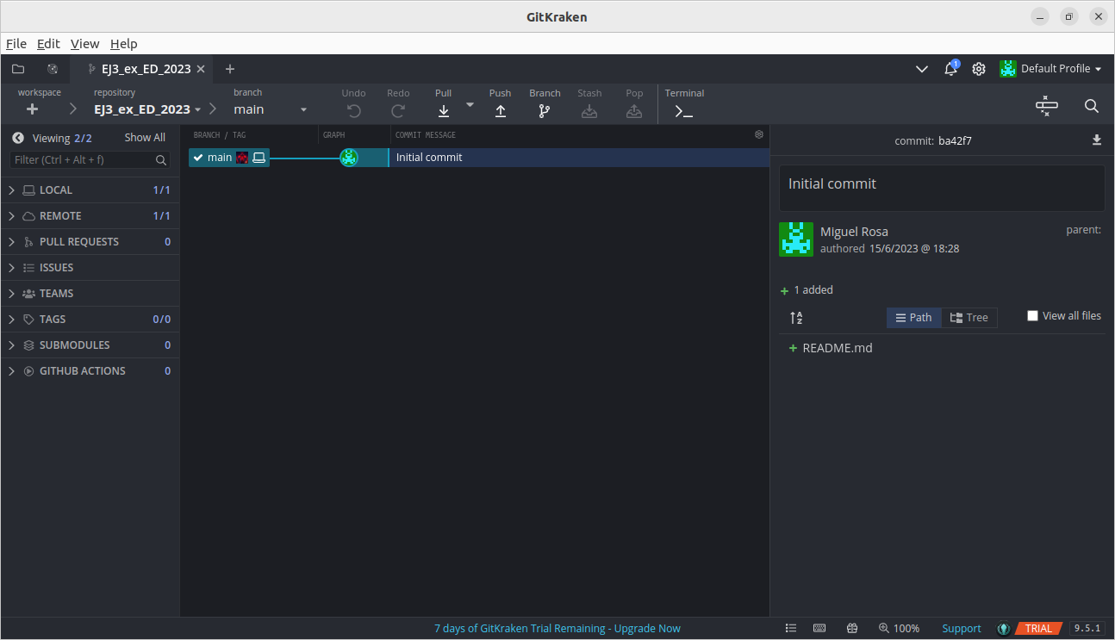
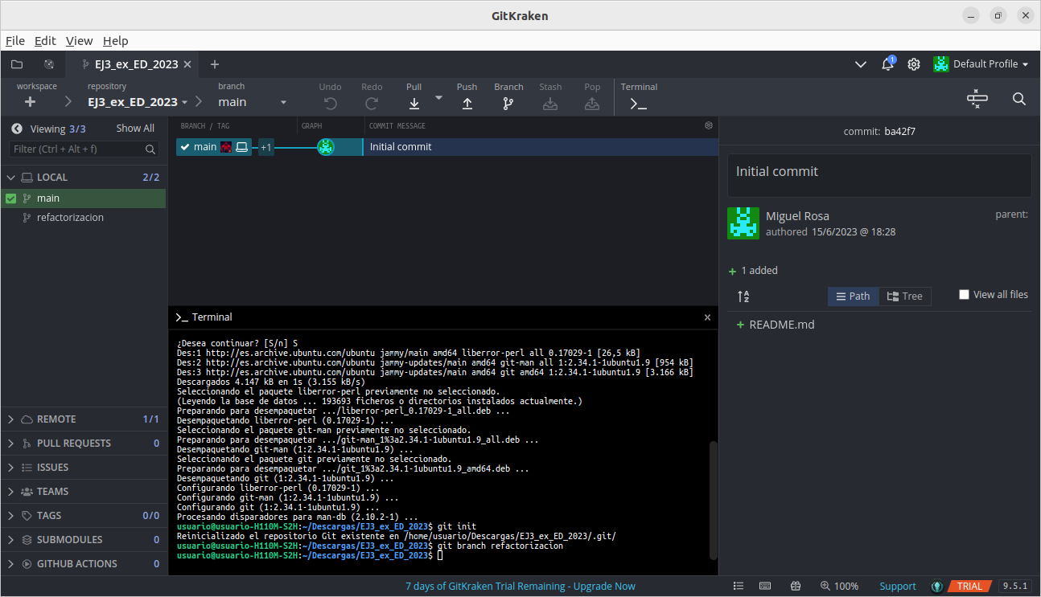
- Crear una nueva rama “refactorizacion” y mostrar las ramas del repositorio.

- Crear el fichero refactorizacion.txt y añadir el texto siguiente
"Refactoring is a systematic process of improving code without creating new functionality that can transform a mess into clean code and simple design."
- Añadir los cambios a la zona de intercambio temporal.
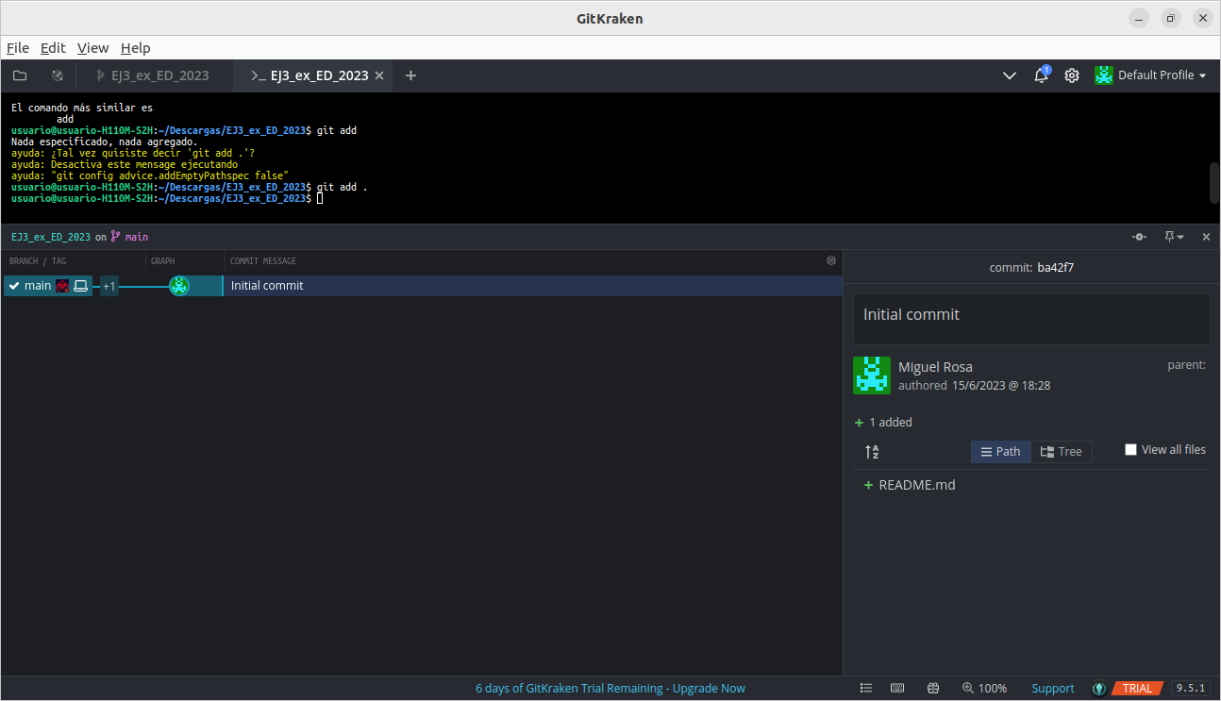
- Hacer un commit con el mensaje “Añadido concepto de refactorizacion”
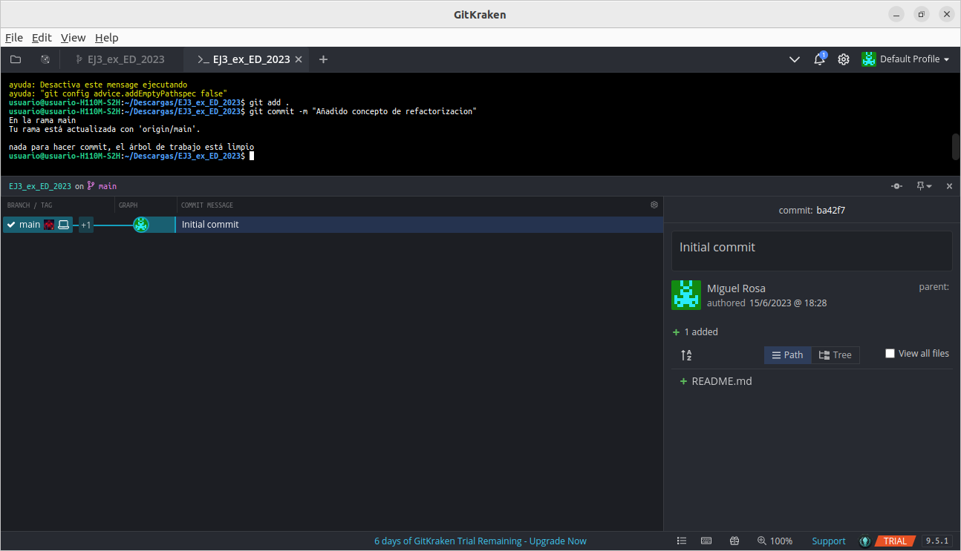

- Mostrar la historia del repositorio incluyendo todas las ramas.
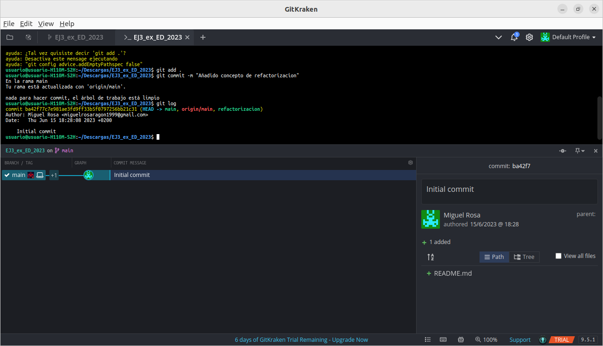
- Crear la rama “patrones”.
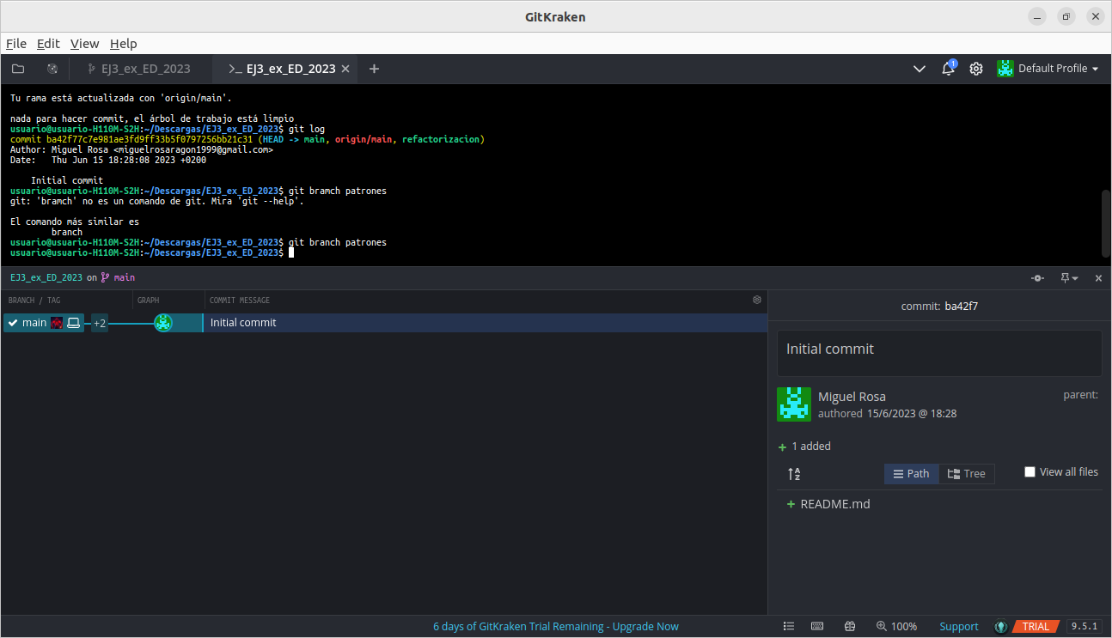
- Crear el fichero patrones.txt y añadir la siguiente referencia
"Los patrones de diseño (design patterns) son soluciones habituales a problemas comunes en el diseño de software."

- Añadir los cambios a la zona de intercambio temporal.
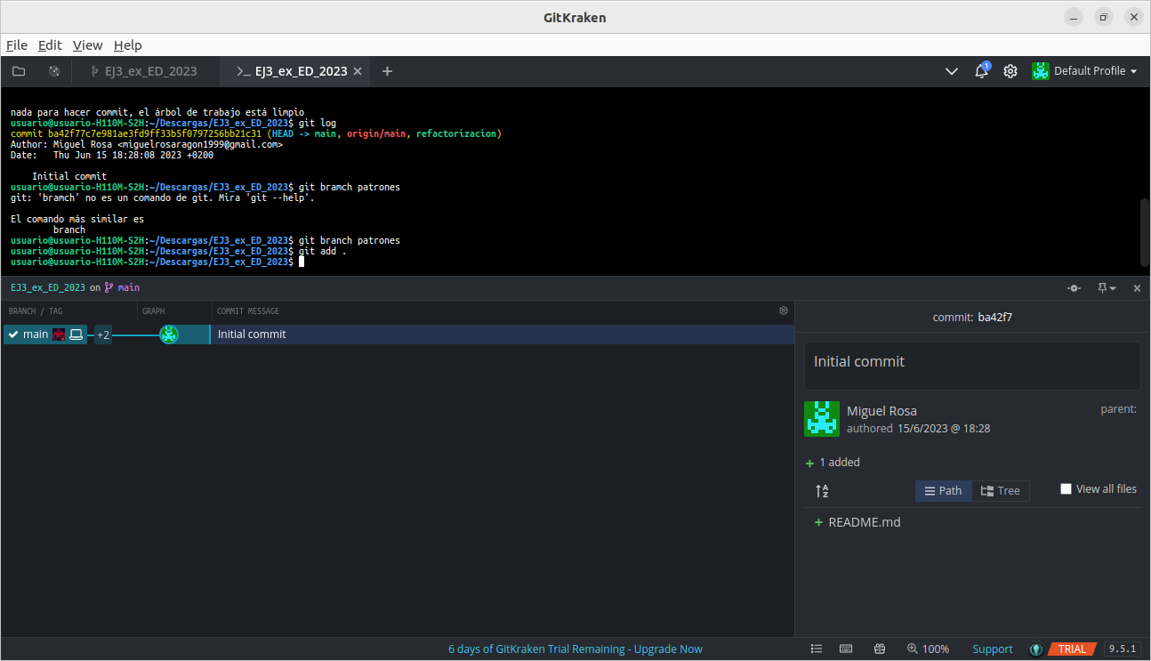
- Hacer un commit con el mensaje “Añadida primera definición de patrones de diseño”
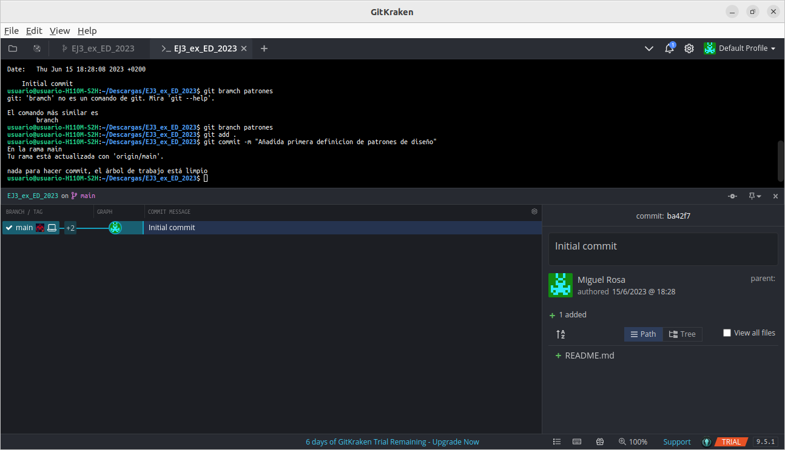

- Mostrar la historia del repositorio incluyendo todas las ramas.
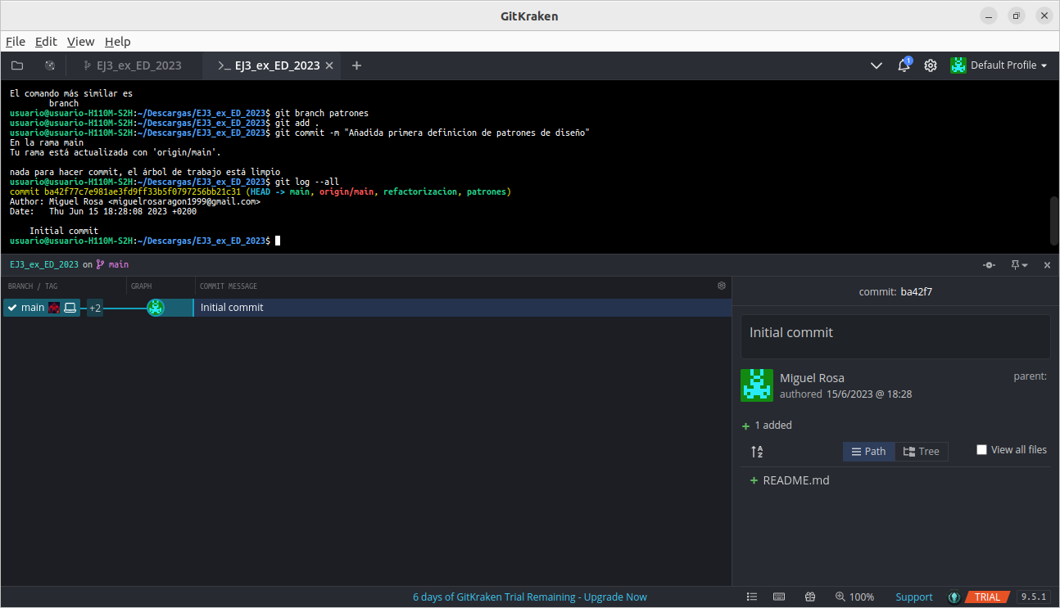
- Fusionar la rama patrones con la rama master.
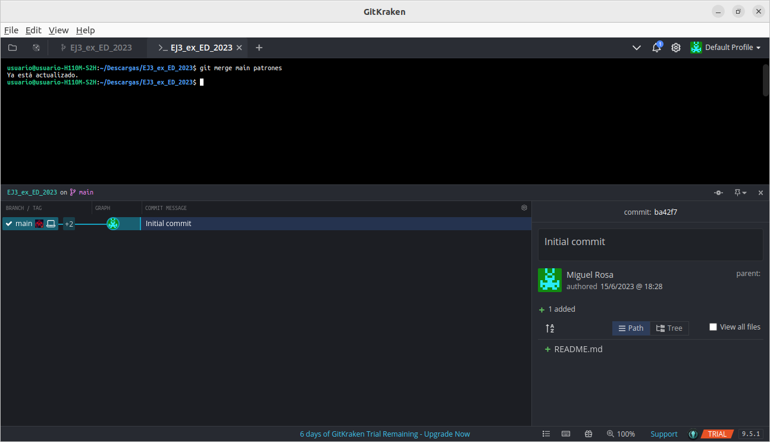

- Mostrar la historia del repositorio incluyendo todas las ramas.
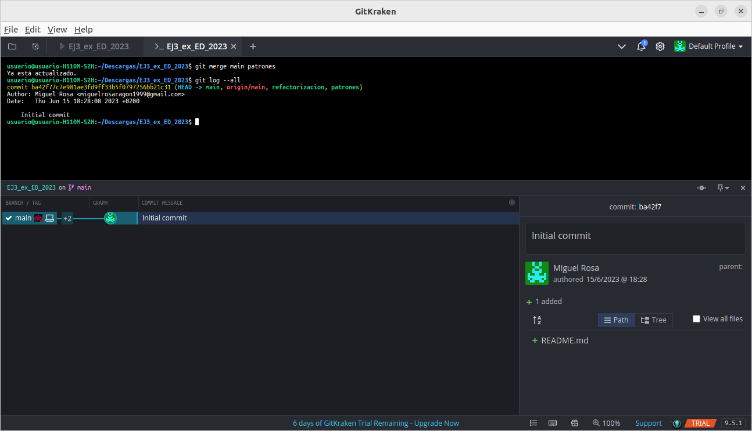
- Eliminar la rama patrones.
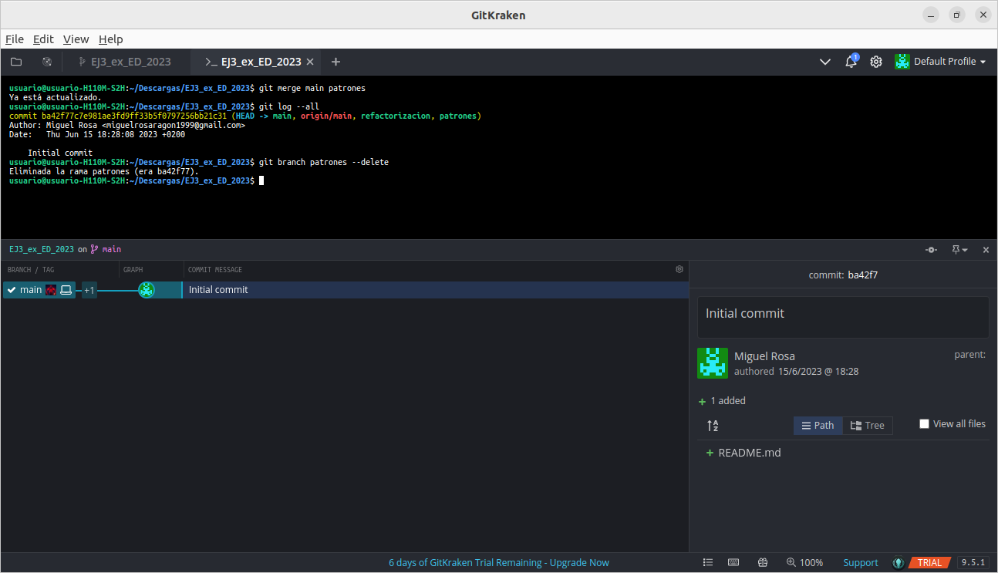

- Mostrar de nuevo la historia del repositorio incluyendo todas las ramas.
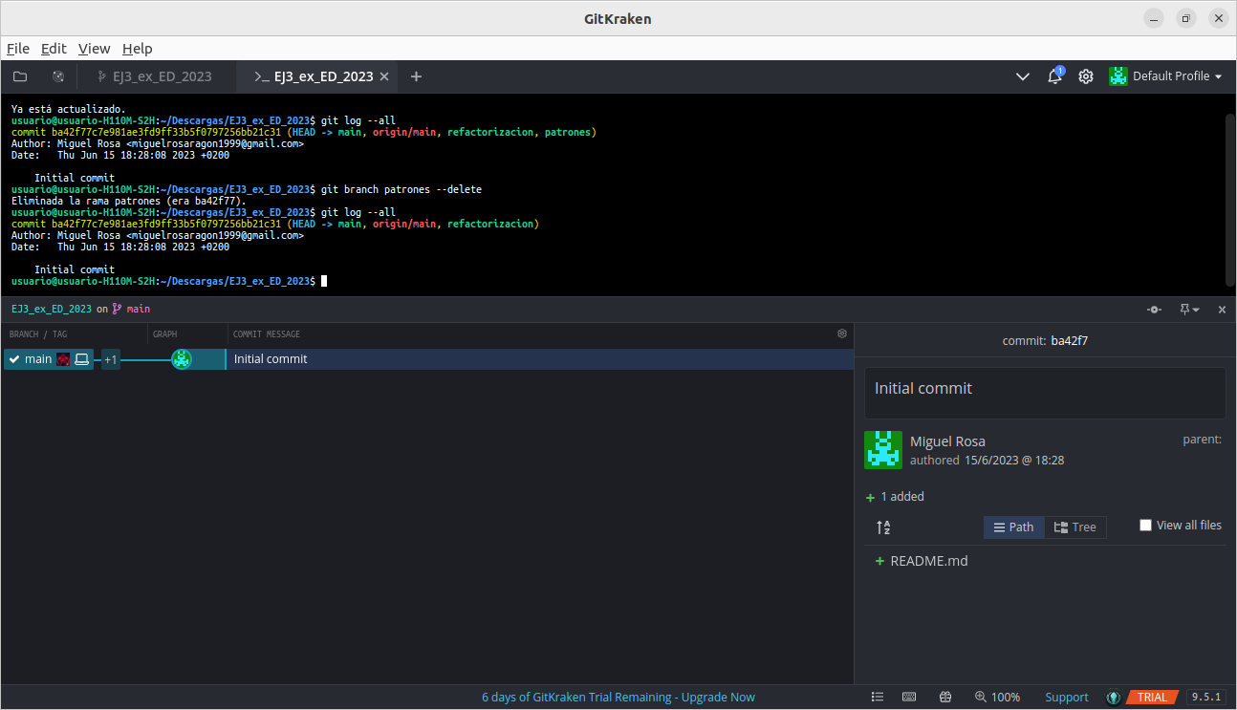
- Crear la rama patrones.
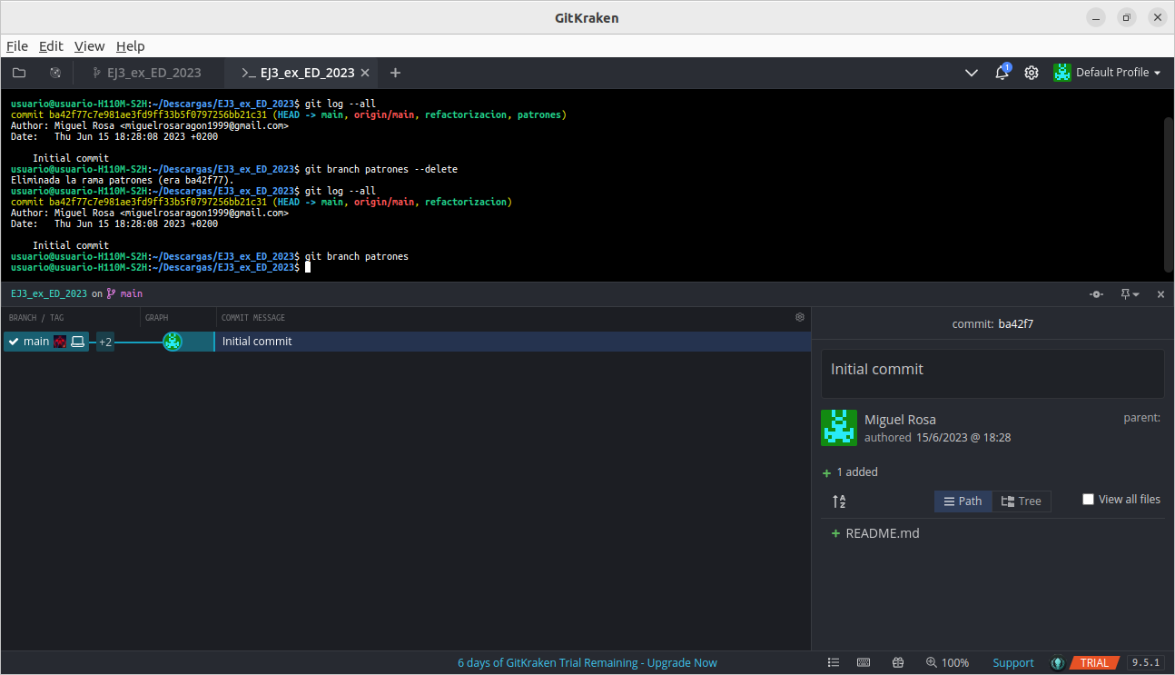

- Cambiar a la rama patrones.
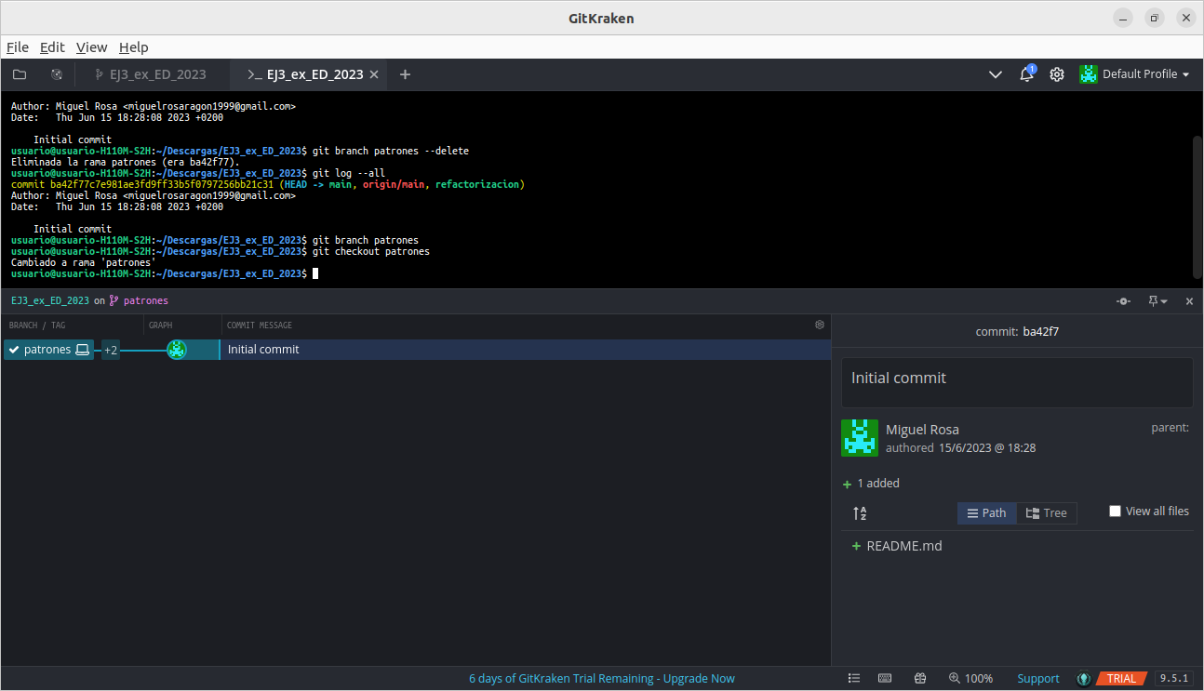
- Cambiar el fichero patrones.txt para que contenga las siguientes referencias:
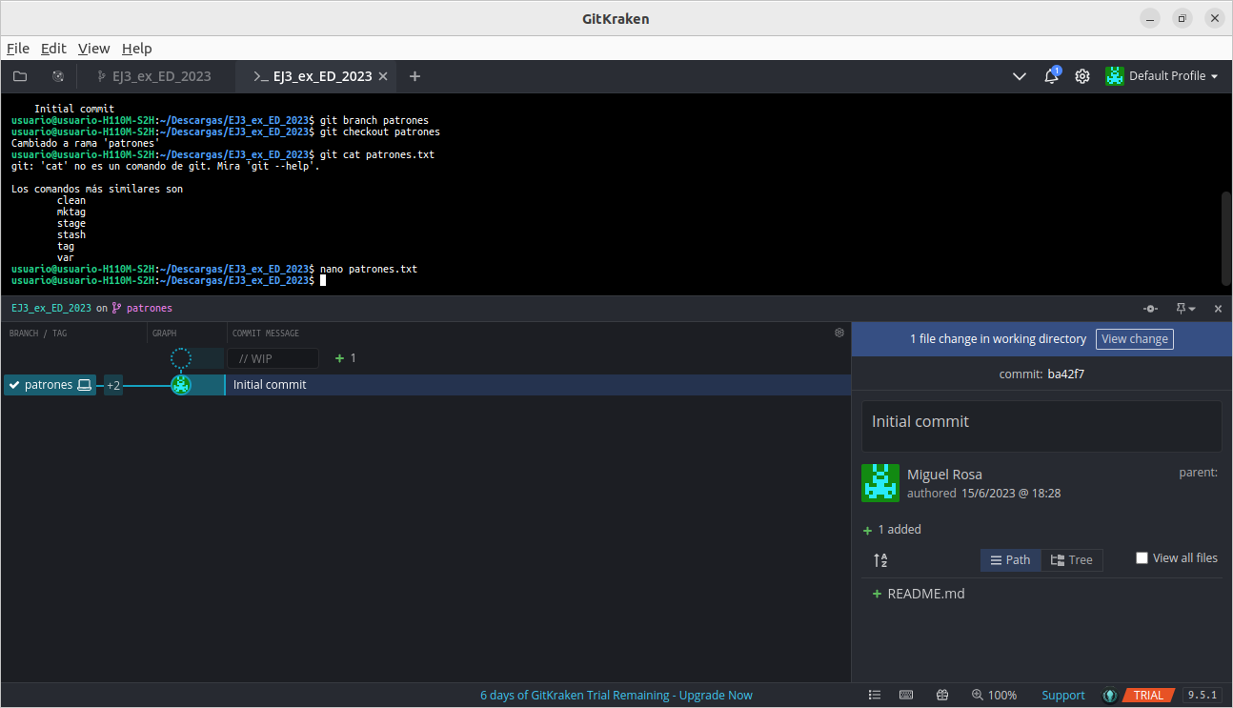
"Cada patrón es como un plano que se puede personalizar para resolver un problema de diseño particular de tu código."

- Añadir los cambios a la zona de intercambio temporal y hacer un commit con el mensaje
“Añadida definición 2 de patrones de diseño”
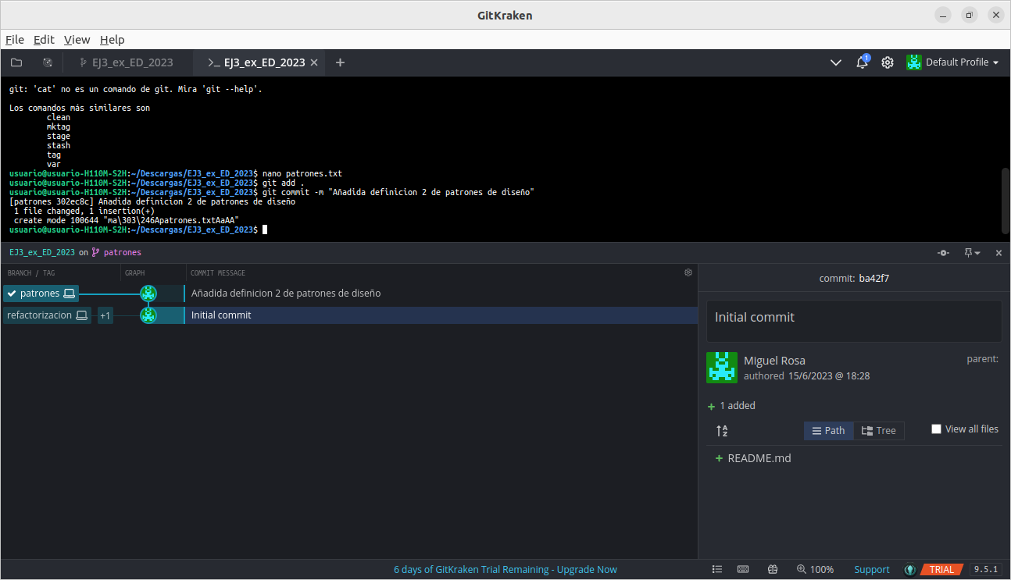
- Cambiar a la rama master.
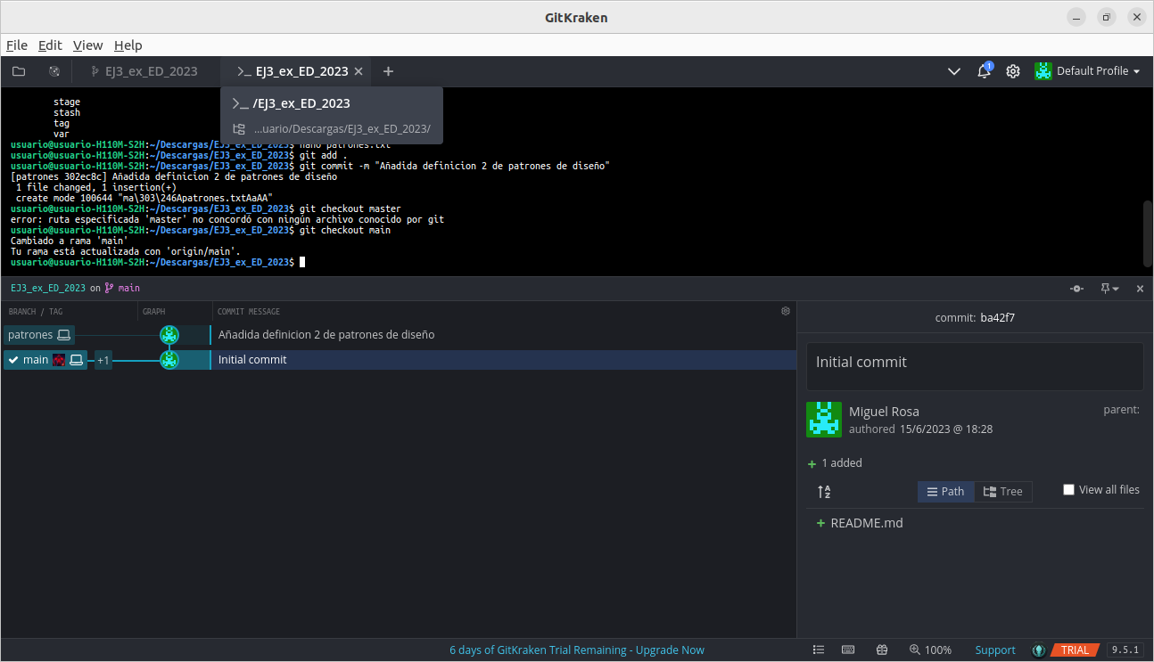
- Cambiar el fichero patrones.txt para que contenga las siguientes referencias:

"Los patrones son un juego de herramientas que brindan soluciones a problemas habituales en el diseño de software. Definen un lenguaje común que ayuda a tu equipo a comunicarse con más eficiencia."
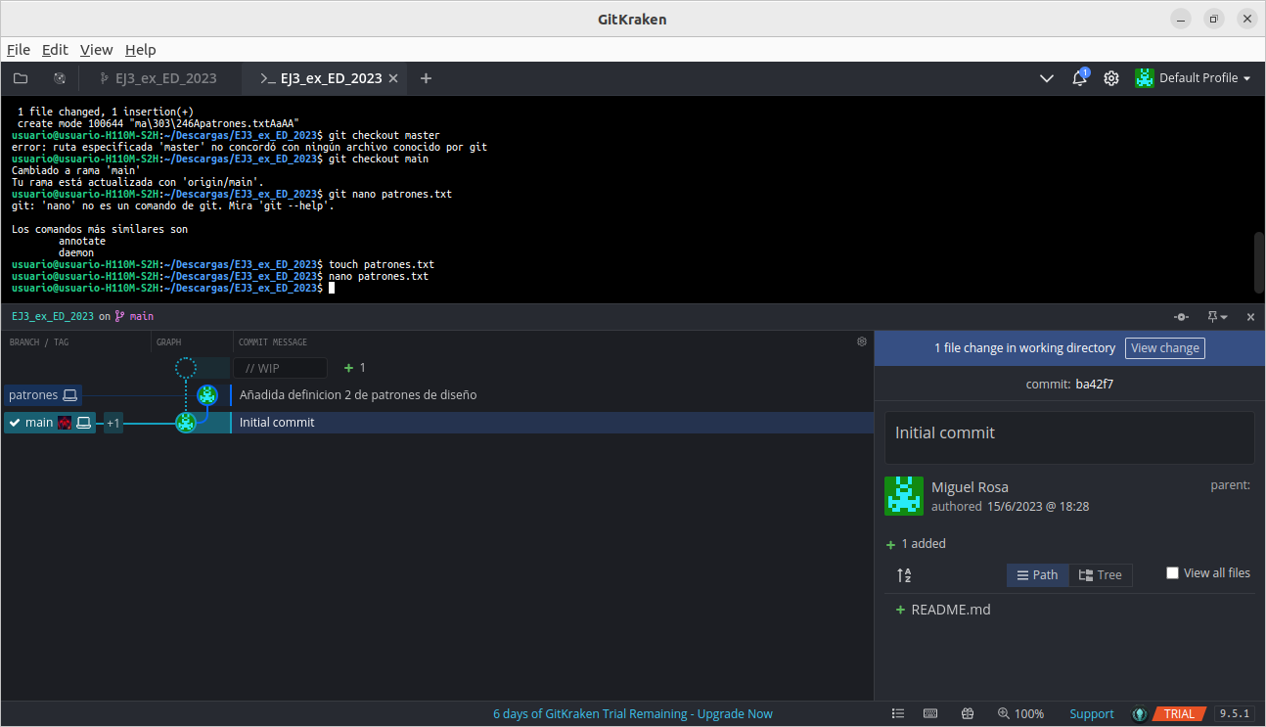
- Añadir los cambios a la zona de intercambio temporal y hacer un commit con el mensaje “Añadida definición 3.”
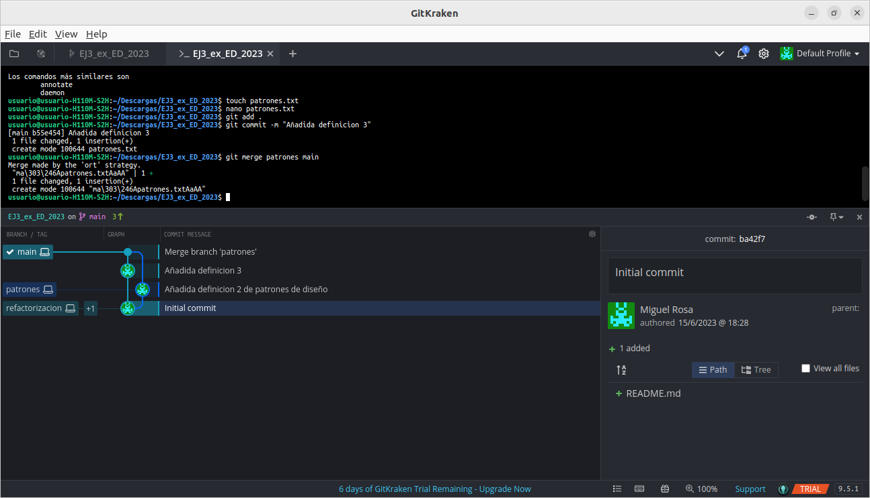

- Fusionar la rama patrones con la rama master (si existe algún conflicto, resuelvo como mejor creas).
- Añadir los cambios a la zona de intercambio temporal y hacer un commit con el mensaje
“Resuelto conflicto de patrones.”
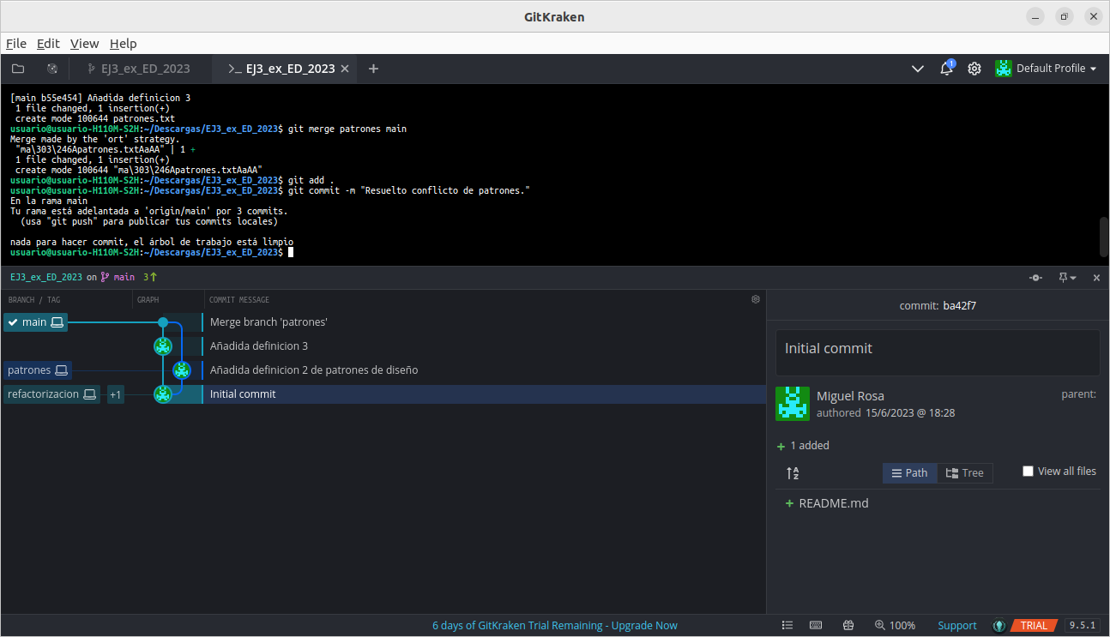
- Mostrar la historia del repositorio incluyendo todas las ramas.
